Přímení a jméno:

Skupina: Hodnocení:

1) Doplňte písmeno správné odpovědi.
- 1 F (farad) Jednotkou elektrického proudu je:
- 1 J (joule)
- 1 A (ampér) Jednotkou elektrického napětí je:
- 1 V (volt)
- 1 Ω (ohm) Jednotkou tepla je:
- 1 ^{O}C (stupeň celsia)

2) Říční loď vplula ze sladké říční vody do slané mořské vody. Co se stane s lodí?
- Nestane se nic, protože ponor lodi a vztlaková síla musí zůstat stejná.
- Zmenší se ponor lodi, protože hustota mořské vody je větší než říční vody.
- Zvětší se ponor, protože hmotnost cukru ve sladké vodě je menší než soli v mořské vodě.
- Zvětší se ponor, protože hustota mořské vody je větší než hustota říční vody.

3) Prý lze pomocí skleněné čočky a slunečních paprsků zapálit oheň. Je to pravda? Co je to za čočku?
- Ano, jedná se o rozptylku. c) Ne, jediná skleněná čočka nestačí.
- Ne, takové čočky neexistují. d) Ano, jedná se o spojku.

4) Automobil ujel za 10 minut 2,1 km a za dalších 5 min 240 m. Jaká je jeho průměrná rychlost za 15 minut? Výsledek zaokrouhlete na 2 desetinná místa a určete správnou odpověď.
a) 2,60 $\frac{m}{s}$ b) 24,11$\frac{m}{s}$ c) 16,14$\frac{m}{s}$ d) 2,15 $\frac{m}{s}$ e) jiná odpověď

5) Určete hodnotu tlaku v pístu, jestliže na jeho plochu 20 cm² působí síla 1 kN.
a) 20 Pa b) 2 kPa c) 20 kPa d) 50 Pa e) 50 kPa f) 500 kPa g) jiná odpověď

6) Určete hmotnost tělesa o hustotě 7,5 $\frac{g}{{\text{cm}}^{3}}$a objemu 4 litry.
a) 0,3 kg b) 30 kg c) 1875 kg d) 1,875 kg e) 533 kg f) 0,53 kg

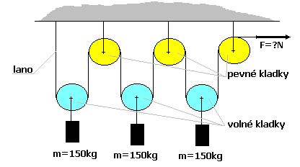7) Určete, jakou silou F udržíme soustavu kladek z obrázku v rovnovážné poloze (hmotnost lana a kladek zanedbejte).
- F=4,5 kN
- F=1,5 kN
- F=0,75 kN
- F=0.5 kN
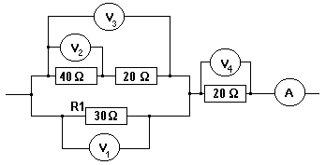

8) Voltmetr V₁ ukazuje hodnotu 24 V a ampérmetr A ukazuje hodnotu 1,2 A. Vypočtěte hodnotu elektrického napětí na voltmetru V₄ a určete, které z následujících tvrzení je pravdivé.
- Každý z voltmetrů ukazuje jinou hodnotu.
- Voltmetr V₄ ukazuje jinou hodnotu než ostatní.
- Voltmetr V₂ ukazuje jinou hodnotu než ostatní.
- Voltmetry V₂,V₄ ukazují jinou hodnotu než ostatní. Voltmetr V₄ ukazuje hodnotu ..........
- Voltmetr V₃ ukazuje jinou hodnotu než ostatní.
- Voltmetry V₃,V₂ ukazují jinou hodnotu než ostatní.

9) Jakou práci vykonáme, zvedneme-li 5kg o 25m kolmo vzhůru?(g=10$\frac{N}{\text{kg}}$)
a) 2 J b) 50 J c) 125 J d) 250 J e) 1250J

